1 | S t r á n k a

DODATEK č. 1
ke smlouvě o dílo WISPI: 2019/48/S
na dodávku a montáž klimatizace budov Národního muzea v přírodě
článek I
Smluvní strany
- Národní muzeum v přírodě, příspěvková organizace
Sídlo: Palackého 147, Rožnov pod Radhoštěm, PSČ 756 61
IČO: 000 98 604
DIČ: CZ 000 98 604
zastoupené: Ing. Jindřichem Ondrušem, generálním ředitelem
Kontaktní osoba: Ing. Milan Gesierich
Bankovní spojení: xxxxxxxx
Číslo účtu: xxxxxxxx
na straně objednatele
a
- Petr Omelka
místo podnikání Zubří, Převrátí 213, PSČ 75654
IČO: 630 03 317
DIČ: CZ 7606225869
Oprávněná osoba: Petr Omelka
Bankovní spojení: xxxxxxxxxxxx
Číslo účtu: xxxxxxxxxxxx
Kontaktní osoba: Petr Omelka
Telefon, email: xxxxxxxxxxxx
na straně zhotovitele
smluvní strany uvedené shora se dohodly na uzavření tohoto dodatku č. 1,
kterým se mění vzájemná práva a povinnosti takto:
článek II

Odůvodnění uzavření dodatku
- Smluvní strany uvedené shora uzavřely dne 5.4.2019 smlouvu o dílo na dodávku a montáž klimatizace budov Národního muzea v přírodě, a to jídelny v 2. NP Administrativní budovy a výstavního sálu v 2 NP budovy Sušák Národního muzea (dále v textu jen „dílo" nebo „veřejná zakázka"), když byla nabídková cena stanovena zhotovitelem na základě výsledků vyhlášené veřejné zakázky malého rozsahu.
- Z důvodu objektivní a prokazatelné potřeby realizace dodatečných prací, které nebyly obsaženy v původních zadávacích podmínkách veřejné zakázky malého rozsahu (v soupisu stavebních prací, dodávek a služeb s výkazem výměr) a jejichž potřeba vznikla v důsledku objektivně nepředvídaných okolností, když jsou tyto dodatečné stavební práce a dodávky nezbytné pro provedení (dokončení) původní dodávky a montáže klimatizace budovy Sušáku Národního muzea v přírodě, se smluvní strany dohodly na změně Smlouvy o dílo ze dne 5.4.2019 v rozsahu uvedeném v Příloze č. 1 tohoto dodatku.
- Odůvodnění prací a dodávek vyplývajících z Přílohy tohoto dodatku ke Smlouvě o dílo:
Vzhledem k dispozicím zjištěným při plnění předmětu smlouvy v místě plnění po rozkrytí stavebních konstrukcí u výstavního sálu v 2 NP budovy Sušák Národního muzea v přírodě bylo zjištěno, že již není možné použít prostupy v 1. NP. Z těchto důvodů bylo proto zástupcem Objednatele dohodnuto, že dojde ke změně použité technologie.

článek III
Změna vzájemných práv a povinností
1. | Smluvní strany berou na vědomí chybně vypočítanou cenu včetně DPH, a to v položce BUDOVY 1
 | - Klimatizace jídelny 2. NP Administrativní budova Národního muzea | v přírodě montážní práce,
 | kde je uvedena cena včetně DPH 5.868,00 Kč, když má být správně 5.868,50 Kč. | uvedena cena včetně DPH
2. | Smluvní strany se dohodly na nahrazení položek přílohy č. 1 Smlouvy o dílo WISPI 2019/48/S, a to u BUDOVY 2 - Klimatizace výstavního sálu 2. NP budovy - Sušák Národního muzea v přírodě
 | z důvodů popsaných v příloze tohoto Dodatku č. 1.
3. | V souladu s čl. IV odst. 5 Smlouvy o dílo WISPI 2019/48/S a s ohledem na údaje a informace uvedené v čl. II a čl. Ill odst. 1 tohoto Dodatku č. 1 se smluvní strany dohodly na změně původní
 | ceny díla uvedené v čl. IV odst. 1 smlouvy o dílo takto:
 | Původní celková cena díla bez DPH | 312.700,00 Kč
 | DPH | 65.666,00 Kč
 | Cena celkem včetně DPH | 378.366,00 Kč
 | Oprava ceny včetně DPH položky montážní práce Budovy 1 - Klimatizace jídelny:
 | Původní cena bez DPH budovy 2 - Klimatizace jídelny | 169.650,00 Kč
 | DPH | 35.626,00 Kč
 | Původní cena včetně DPH budovy 2 - Klimatizace jídelny | 205.276,00 Kč
 | Nová cena bez DPH budovy 2 - Klimatizace výstavního sálu | 169.650,00 Kč
 | DPH | 35.626,50 Kč
 | Nová cena včetně DPH budovy 2 - Klimatizace výstavního sálu | 205.276,50 Kč
 | Změna položek Budovy 2 - Klimatizace výstavního sálu:
 | Původní cena bez DPH budovy 2 - Klimatizace výstavního sálu | 143.050,00 Kč
 | DPH | 30.040,00 Kč
 | Původní cena včetně DPH budovy 2 - Klimatizace výstavního sálu | 173.090,00 Kč
 | Nová cena bez DPH budovy 2 - Klimatizace výstavního sálu | 116.750,00 Kč
 | DPH | 24.517,50 Kč
 | Nová cena včetně DPH budovy 2 - Klimatizace výstavního sálu | 141.267,50 Kč
 | Nová celková cena díla bez DPH | 286.400,00 Kč
 | DPH | 60.144,00 Kč
 | Nová celková cena díla včetně DPH | 346.544,00 Kč
 | článek IV
Závěrečná ustanovení
1. | Ostatní ustanovení Smlouvy o dílo WISPI 2019/48/S zůstávají beze změny.
2. | Shora uvedení zástupci obou smluvních stran prohlašují, že jsou oprávněni tento Dodatek č. 1 ke
 | Smlouvě o dílo WISPI 2019/48/S uzavřené dne 5.4.2019 podepsat a není potřeba podpisu jiných osob. | k platnosti tohoto dodatku
 |  | 2 | S t r á n k a

V Zubří dne: 17.6.2019
- Obě smluvní strany prohlašují, že bezvýhradně souhlasí s ustanoveními dodatku č. 1, což stvrzují svými podpisy.
- Tento dodatek je vyhotoven ve dvou (2) vyhotoveních, z nichž každé má platnost originálu. Jedno (1) vyhotovení dodatku obdrží Zhotovitel a jedno (1) vyhotovení obdrží Objednatel.
- Přílohou tohoto dodatku je Příloha označená jako Úprava technologie.
V Rožnově pod Radhoštěm dne: 17.6.2019

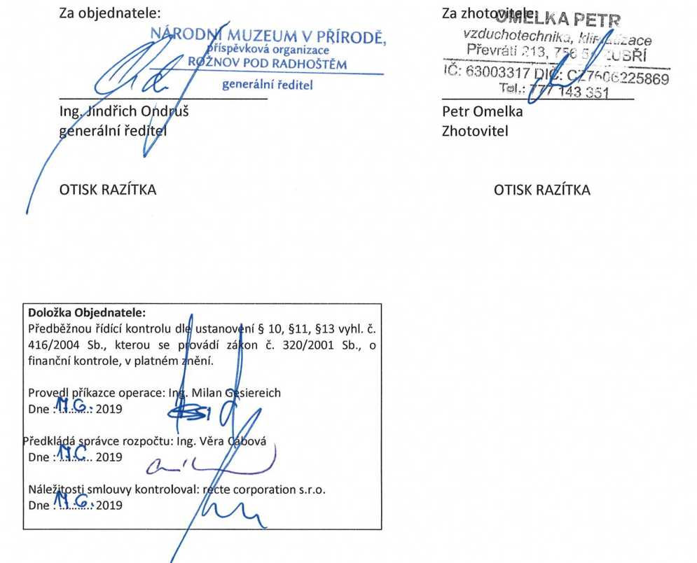
3|Stránka

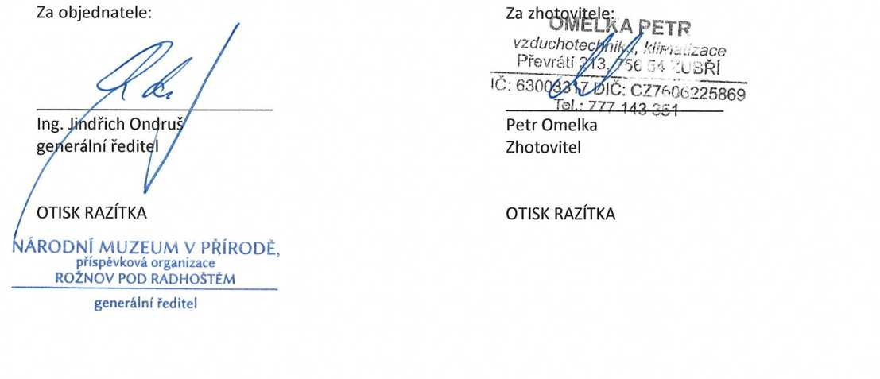
Příloha k Dodatku č. 1 k SOD
WISPI: 2019/48/S

Úprava technologie klimatizací

Výstavního sálu 2.NP budovy SUŠÁK Národního muzea
Vzhledem k dispozicím zjištěných na místě po rozkrytí stavebních konstrukcí bylo se zástupcem Národního muzea v přírodě, příspěvková organizace - panem ŽABČÍKEM domluvena změna použité technologie, když už není možné použití prostupů v 1. NP. Budovy Sušáku.
položka | množství | m.j. | bez DPH | s DPH
SPLIT nástěnná jednotka Qch=7kW | 1 | ks | 84.300 | 102.003
Konzole | 1 | s | 1.000 | 1.210
Cu potrubí vč. kabeláže a izolace | 1 | Kpl | 13.400 | 16.214
Bourací a stavební práce | 1 | Kpl | 4.700 | 5.687
Přívod el. energie, jištění a revize | 1 | Kpl | 4.500 | 5.445
Montážní práce | 1 | Kpl | 4.850 | 5.868,50
Zvedací mechanizmy, lešení | 1 | Kpl | 4.000 | 4.840
Cena celkem |  |  | 116.750 | 141.267,50

Z těchto důvodů se původní položky nahrazují těmito položkami:
V Rožnově pod Radhoštěm dne: 17.6.2019
V Zubří dne: 17.6.2019

